绝密★启用前

2022年**湖北省**随州市初中毕业升学考试

理科综合试题

**（**理科综合考试时间为120分钟，满分为150分；其中，物理：70分，化学：50分，生物：30分**）**

注意事项：

1．答题前，考生务必将自己的姓名、准考证号填写在试题卷和答题卡上，并将准考证号条形码粘贴在答题卡上的指定位置。

2．选择题每小题选出答案后，用2B铅笔把答题卡上对应题目的答案标号涂黑。如需改动，用橡皮擦干净后，再选涂其他答案标号。答在试题卷上无效。

3．非选择题作答：用0.5毫米黑色墨水签字笔直接在答题卡上对应的答题区域内作答。答在试题卷上无效。

4．考生必须保持答题卡的整洁。考试结束后，请将本试题卷和答题卡一并上交。

5．可能用到的相对原子质量：H-1 C-12 O-16 S-32 Mg-24 Al-27

Ca-40 Cu-64 Zn-65 Ag-108

第I卷**（**选择题 共60分**）**

第I卷共25题，每题只有一个选项最符合题意。1~7题为生物题，8~15题为化学题，16~25题为物理题。1~15题每题2分，16~25题每题3分。

16．物理课“XX第一定律”下课前，同学们纷纷表达自己的收获。郝琦同学说：“开始我也认为匀速运动需要力去维持，但物理学家XX能透过现象看本质，得出一切物体在没有受到力的作用时，总保持静止状态或匀速直线运动状态。长大后我也要从事物理研究，总结出郝琦第一、第二、第三定律。”判断上述“XX”指的是哪位科学家

A．牛顿 B．法拉第 C．安培 D．欧姆

17．2022年2月俄乌军事冲突开始以来，石油、煤、天然气的供应在国际市场上一下子紧张起来，许多国家正在谋求长远的多种能源出路。下面有关能源的说法正确的是

A．煤属于核能范畴，用煤发电是通过链式反应完成的

B．天然气可以直接从自然界获取，属于一次能源，而石油是二次能源

C．石油、煤、天然气都是化石能源

D．风能、石油、太阳能可以从自然界中源源不断地得到，属于可再生能源

18．每年高考和中考期间，社会各界都努力为考生创设良好的环境，防止噪声的危害是一项重要工作。下列关于考试期间控制噪声的说法和做法正确的是

A．考场周围可以大声播放音乐，因为音乐不属于噪声

B．考场附近禁止车辆行驶和鸣笛，是从声源处防止噪声的产生

C．关闭门窗可以完全消除噪声，因为固体不能传声

D．干扰的声音不可能完全杜绝，若在考场内听到80dB的噪声应属于较为理想的安静环境

19．随州的气候适宜兰草的生长，兰花盛开时，吸引了大量游客前来观赏，很远就能闻到兰花的香味。走进观看，甚至会看到兰花的叶片上挂着晶莹的露珠。下列说法中正确的是

A．兰花的叶片上出现露珠，是因为叶片的温度高于外界的气温

B．晶莹的露珠到中午消失不见是液化现象，需要吸热

C．花香四溢不属于扩散现象

D．一般来说兰花中午比晚上更香，其中一个原因是温度越高，分子热运动越剧烈

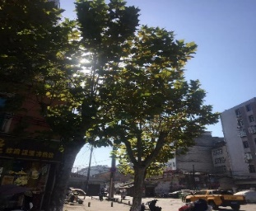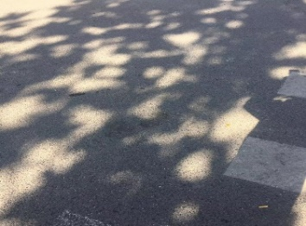20．在一个烈日炎炎的午后陈老师走在随州街头，看到地面上树荫里有许多圆形光斑，抬头看看树叶间刺眼的阳光，想到这树荫下藏着物理学的秘密，便拍下两张照片（如图）。经估测树荫下一个清晰光斑的直径约为7cm，这束阳光从约7m高处的树叶间照射下来。我们常说太阳光经过约8分钟来到地球（太阳和地球之间的距离按1.5×1011m计算），粗略计算太阳的直径最接近

A．1.5×109m B．1.5×1019m C．5×106m D．5×1012m

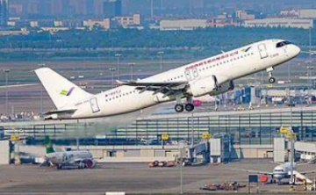21．2022年5月14日国产大飞机C919首飞试验成功（如图）。有网友兴奋地说，中国商飞将可能成为继波音和空客之后的第三大民航飞机制造者。有报道称C919最大起飞质量达77吨，如此庞然大物能飞上天，下列说法中正确的是

A．C919不能垂直地面腾空而起，先滑行再起飞是为了让乘客充分欣赏机场景色

B．C919起飞原理是利用了流体压强与流速的关系

C．C919在高空水平飞行时机翼下方空气的流速远大于机翼上方空气的流速

D．C919在长长的跑道上加速滑行再逐渐离地起飞，此过程飞机对地面的压力增大，对地面的压强也增大

22．下列说法中正确的是

A．用纸巾摩擦过的塑料吸管可以吸引纸屑，说明塑料是导体

B．用塑料梳子梳头发，头发更蓬松是因为梳子与头发摩擦的过程中创造了电荷

C．与头发摩擦过的塑料尺能吸引纸屑，因为塑料尺把头发的电荷都带走了

D．干燥的冬季，化纤衣服容易吸附灰尘是因为摩擦过的衣服带了电容易吸引轻小物体

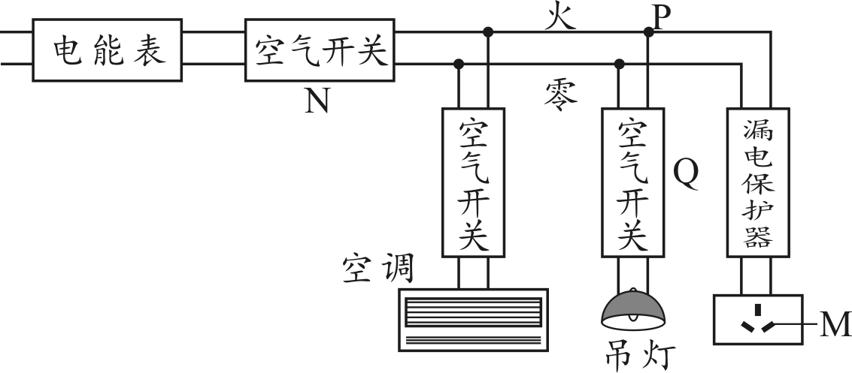23．如图是一个住宅户内的配电系统方框图。下列说法中正确的是

A．空气开关Q与吊灯灯泡是并联

B．当吊灯正常发光时，用试电笔接触P处的导线氖管不会发光

C．当站在地上的人不小心用手指接触到插孔M内的金属片时，漏电保护器会迅速切断电流，对人身起到保护作用

D．当N处的空气开关跳闸时，一定是空调和吊灯同时使用引起的

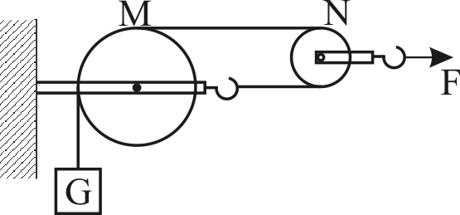24．由于热胀冷缩，户外的导线在夏天会变得松弛，冬天又拉得很紧。某些地方用如图所示的滑轮组来控制导线的松紧程度。某次导线对滑轮N的拉力为F，配重水泥块（重为G）被匀速拉升的高度为h（不考虑滑轮自重，绳重和绳与滑轮之间的摩擦）。下列说法中正确的是

A．M是动滑轮 B．拉力F=2G

C．拉力F做的功为3Fh D．拉力F移动的速度与配重G上升的速度相同

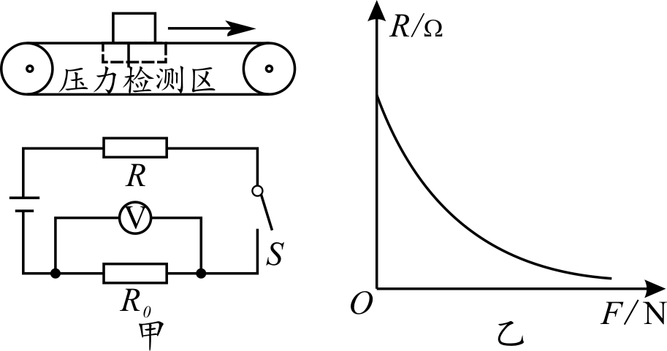25．随州尚市镇所产油桃小有名气，受到很多网友的青睐，为维护品牌形象，需要把大油桃挑选出来出售给网友。为此小刚同学设计了一种油桃自动筛选器，其原理如图甲，放在水平轻质传送带上的油桃，经过装有压敏电阻R的检测区时，使R的阻值发生变化，其阻值随压力F变化的关系如图乙所示。电源电压不变，R0为定值电阻，当电路中电压表示数小于U0（U0为设定值）时，机械装置启动，将质量小的油桃推出传送带，实现自动筛选功能。下列说法中正确的是

A．当油桃随传送带一起向右匀速运动时，油桃受到向右的摩擦力

B．当检测区没有油桃时，电路中的电流最大

C．检测区油桃质量越大，电路中的总功率越大

D．检测区油桃质量越小，电压表的示数越大

第II卷（非选择题 共90分）

26~35题为物理题，36~42题为化学题，43~45题为生物题。

26．（3分）多米诺骨牌是一种用木制、骨制或塑料制成的长方体骨牌，起源于中国北宋时期，由意大利传教士带往欧洲。玩时将骨牌按一定间距排列成各种造型（如图甲），轻轻碰倒第一张骨牌，其余的骨牌就会产生连锁反应，依次倒下（如图乙）。多米诺骨牌效应的说法被广泛用来比喻许多社会现象。

用物理学知识对多米诺骨牌效应发生过程进行分析：

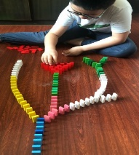

甲

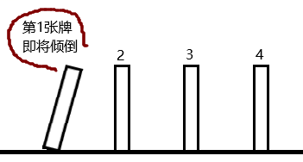

乙

2 3 4

（1）在骨牌依次击倒的过程中，骨牌的重心如何变化：__________。

（2）骨牌依次击倒，从能量的角度分析，涉及到不同形式的能量间的转化，请分析其中的能量转化情况：______________________。

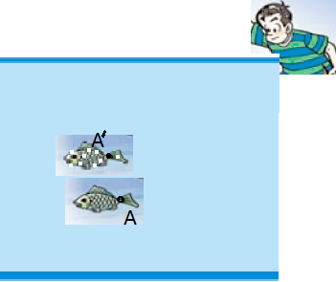

第27题图

第28题图

第29题图

水面

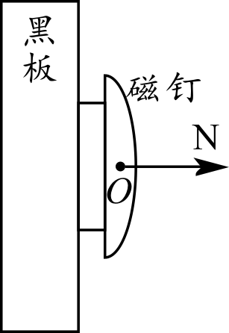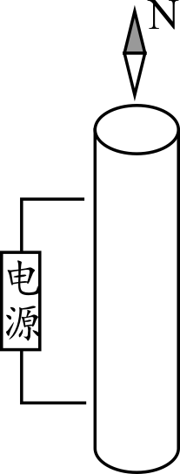27．（3分）课堂上老师经常使用磁钉以便在黑板上张贴挂图。如图，将一个磁钉直接吸附在竖直黑板上，磁钉受到4个力而处于静止状态（竖直方向一对平衡力，水平方向一对平衡力）。图中已经画出了一个力（黑板对磁钉的弹力N），请你在图中画出另外3个力并用习惯符号G、f、F标注。

28．（3分）小聪同学在鱼池边欣赏鱼儿在水中游来游去，常言道“眼见为实”，在这里却是“眼见为虚”。设真实的鱼尾上有一点A，在小聪眼里这一点“跑到了A＇的位置”，如图所示。请画出造成这种现象的光路图（只需用一条光线的光路示意即可，并保留作图痕迹）。

29．（3分）如图所示，一个通电螺线管，绕线未画出，电源“＋、－”极未标出，为了防止短路，绕线具有一定的电阻。已知一个可自由转动的小磁针放在螺线管的一端最终静止时状态如图，图中的“N”是小磁针的极性。要求：（1）画出绕线（三匝即可），使它和电源形成闭合回路。（2）标出电源“＋、－”极。若有多种情况满足“（1）、（2）”的要求，考生只画一种情况。（3）画一条螺线管周围的磁感线。

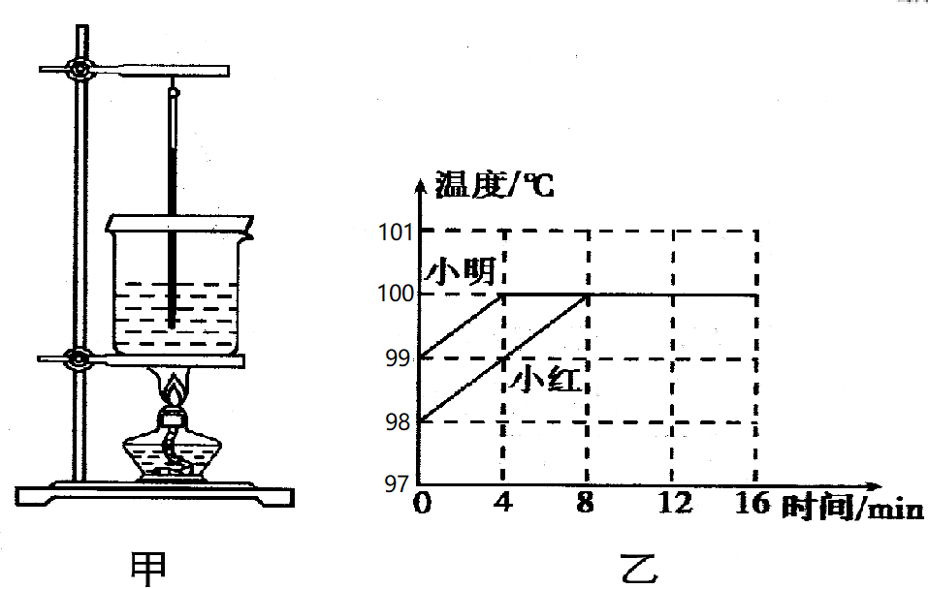

乙

甲

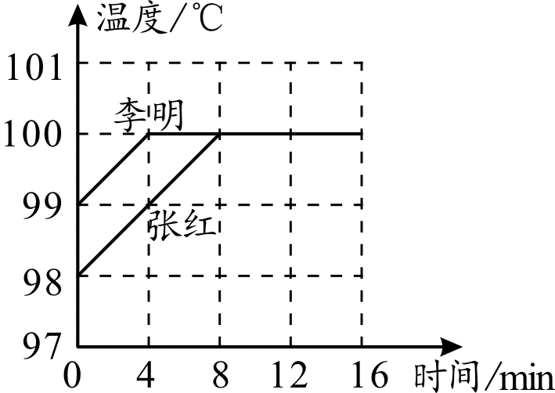30．（3分）在“探究水的沸腾”实验中，李明和张红选用规格完全相同的实验器材，用如图甲所示的装置进行实验。图乙是两名同学根据实验数据绘制出的水温随时间变化图象。

（1）组装器材时，应按照____________（选填“自下而上”或“自上而下”）的顺序进行。

（2）张红所用水的质量为200g，结合图象推算，他实验时0～4分钟水吸收的热量为_____J。[C水=4.2×103J/(kg·℃)]

（3）分析图象可知，李明和张红实验所用水的质量_____（选填“相同”或“不同”）。

31．（3分）在“探究凸透镜成像规律”实验中，有如下操作：

（1）实验前，小刚利用“平行光聚焦法”（如图甲所示）粗略测出凸透镜的焦距。焦距越小，凸透镜对光的会聚作用越_____（选填“强”或“弱”）。

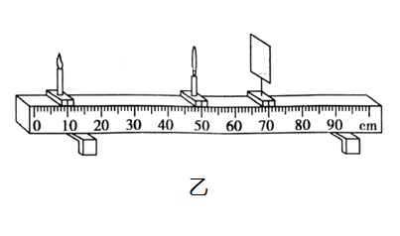

乙

甲

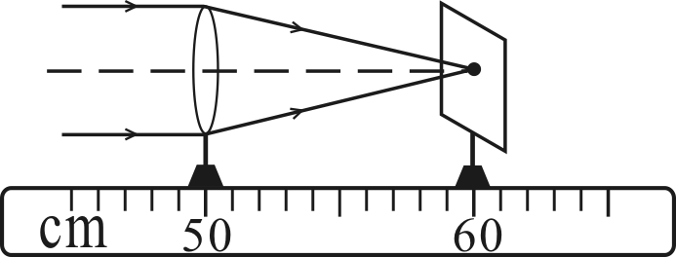

透

镜

（2）小刚将（1）中测过焦距的凸透镜、蜡烛以及光屏放置在光具座上的位置如图乙所示，欲使光屏上成一个清晰的实像，应将光屏____（选填“靠近”或“远离”）凸透镜。

（3）通过步骤（2）的调整，光屏上出现了清晰的像后，某同学将自己的近视眼镜取下来放在蜡烛和凸透镜之间，发现光屏上的像变模糊了，此时他应将蜡烛______（选填“靠近”或“远离”）凸透镜，光屏上才能再次成清晰的像。

32．（4分）在“探究杠杆的平衡条件”实验中：

甲

乙

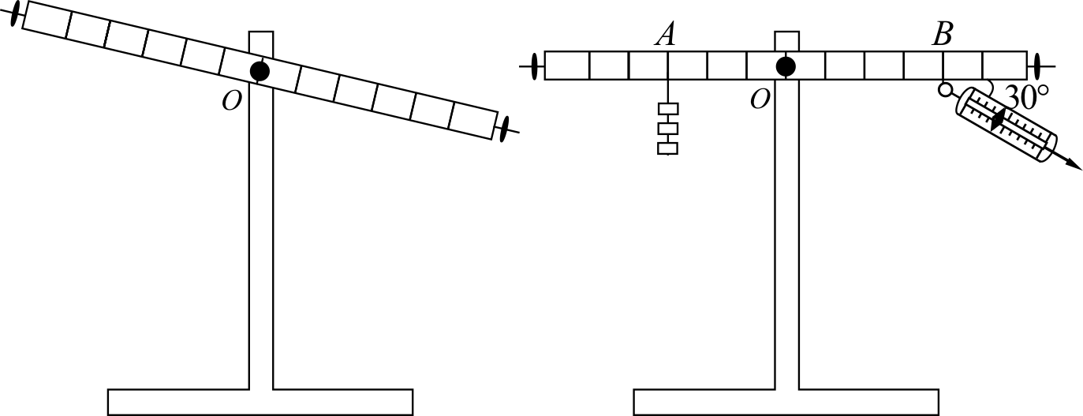

（1）实验前，杠杆静止在如图甲所示的位置，此时杠杆处于________（选填“平衡”或“非平衡”）状态。为使杠杆在水平位置平衡，应将杠杆右端的平衡螺母向________（选填“左”或“右”）调。

（2）调节杠杆在水平位置平衡后，某小组的同学得到了如下表所示的实验数据，由此可总结出杠杆的平衡条件：________（用*F1、F2、**l1、l2*表示）。

|  |  |  |  |  |
| --- | --- | --- | --- | --- |
| 实验序号 | 动力*F1*/N | 动力臂*l1*/cm | 阻力*F2*/N | 阻力臂*l2*/cm |
| 1 | 1 | 30 | 3 | 10 |
| 2 | 2 | 20 | 1 | 40 |
| 3 | 3 | 20 | 6 | 10 |

（3）在完成实验后，陶子同学在*A*处挂了3个钩码（每个钩码重1N，杠杆上每格的长度为10cm），如图乙所示，他将弹簧测力计斜向下拉，杠杆水平平衡（*OA*=30cm，*OB*=40cm），此时拉力与水平方向的夹角为30°，则弹簧测力计的示数为_______N。

33．（4分）某实验小组测额定电压为2.5V小灯泡的额定功率。

（1）用笔画线代替导线，将图甲中的实物电路连接完整（要求：根据小灯泡额定电压选择量程）。

乙

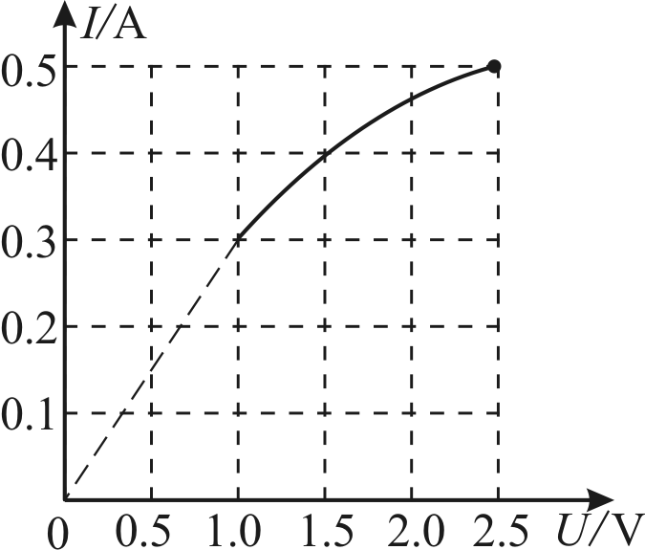

甲

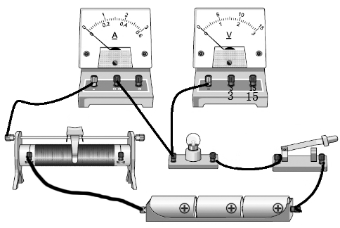

（2）正确连接好电路，闭合开关，电流表的指针看不出偏转，而电压表的指针有明显的偏转，则电路故障可能是________（选填“电流表”、“小灯泡”或“滑动变阻器”）断路引起的。

（3）排除故障后，按正确步骤进行实验，该小组利用记录下的实验数据，绘制出了小灯泡两端电压*U*和通过它的电流*I*的关系图象如图乙，由图象可知，小灯泡的额定功率为________W。

（4）该小组的同学根据所测数据计算出小灯泡的电阻不是一个定值，通过查阅资料得知，灯丝的电阻随温度的升高而增大，随温度的降低而减小。试判断当灯丝的温度为0℃时，灯丝的电阻________0（选填“等于”或“不等于”）。

34．（6分）很多家庭的卫生间里安装着浴霸，小李家的浴霸如图甲，由4个“大灯”、1个“小灯”和1个换气扇组成。每个“大灯”都是“220V  250W”，“小灯”标有“220V  16W”，换气扇的参数是“220V  50W”。该浴霸由4个开关控制（如图乙、丙）。设浴霸一直都在220V电压下工作。

丙

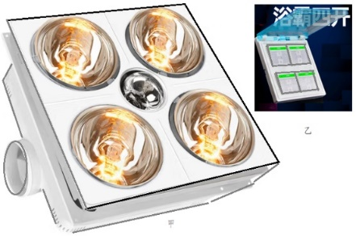

乙

甲

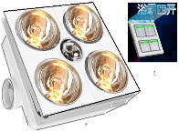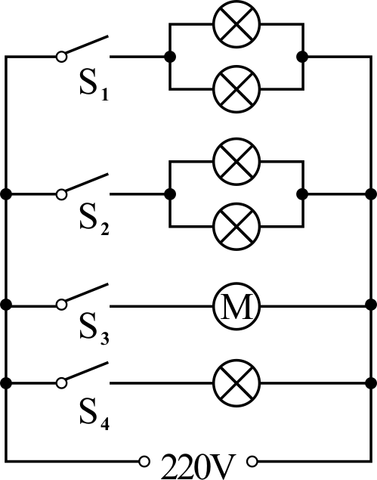

（1）冬天寒冷，小李家洗浴时只闭合S1和S2（S3和S4未闭合），只有4个“大灯”工作。这种情况下小李家一天使用浴霸半小时，求这一天浴霸用了几度电；

（2）夏天炎热，小李洗浴时只闭合S3和S4（S1和S2未闭合），（1个）“小灯”照明，（1个）换气扇改善室内空气质量。求这种情况下干路电流是多少？

35．（8分）2022年5月15日新闻，“巅峰使命”珠峰科考项目组成功将自主研发的浮空艇从海拔4300米的营地升空到9000米，创造了浮空艇大气科学观测世界纪录。

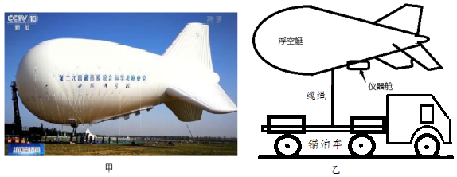

乙

甲

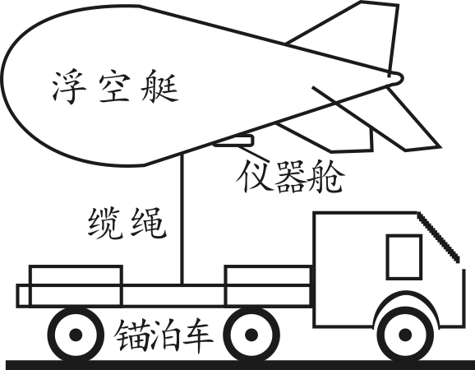

假设在此前的一次实验中，浮空艇（表皮很薄的气囊）体积为9000m3，内部充有氦气和空气的混合气体，其密度为0.2kg/m3，浮空艇的表皮及外壁仪器舱总质量为2×103kg，浮空艇用缆绳系在一辆锚泊车上（如图）。该浮空艇周围空气的密度为1.2kg/m3，*g*取10N/kg，缆绳的重力不计，仪器舱体积可忽略不计。求：

（1）浮空艇内气体的质量；

（2）浮空艇所受到的浮力；

（3）为了有效控制浮空艇，要求锚泊车的重力是缆绳拉力的三倍，则锚泊车的质量是多少？

绝密★启用前

随州市2022年初中毕业升学考试

物理参考答案及评分标准

一、选择题（每题3分，共10个小题，共计30分）

|  |  |  |  |  |  |  |  |  |  |  |
| --- | --- | --- | --- | --- | --- | --- | --- | --- | --- | --- |
| 题号 | 16 | 17 | 18 | 19 | 20 | 21 | 22 | 23 | 24 | 25 |
| 答案 | A | C | B | D | A | B | D | C | B | C |

二、非选择题（共40分）

26．（3分）（评分标准：每条1分。表达简明、字迹工整1分）

参考答案（考生只要分析合理，表述与参考答案意思相近即可得分）

（1）重心降低。（说明：实际上，每张骨牌的重心先微小提升（说或不说都不扣分），然后有明显的降低，整体而言重心是降低的）

（2）重力势能转化为动能（最后转化为内能）。（说明：未提到“动能转化为内能”不扣分）

27．（3分）评分标准：三个力各1分，磁钉所受重力G竖直向下，磁钉所受摩擦力f竖直向上，黑板对磁钉的吸引力F水平向左。符号G未标在重力上扣0.5分。符号f、F的标注与答案不一致不扣分，不重复扣分。

28．（3分）评分标准：光路1，从真实的鱼尾A点射向水面的光线，1分；从水面折射点射向人眼的光线，为光路2，1分；水面折射点和像点A＇用虚线连接，1分。图中至少须有一个箭头（一个箭头都没有的，扣0.5分。法线可以不画，画出法线不扣分）。

（说明，水面折射点的获得：像点A＇与人眼的连线和水面的交点即为折射点。选取任何一只眼睛都可以）

29．（3分）评分标准：（1）画出绕线1分（三匝、两匝均可得分。只画一匝的给0.5分）；（2）标出电源正负极1分（可以标+和-；写汉字“正、负”也算对），但电源的正负极和绕线方向要“自圆其说”形成一致性满足题目要求（有两种情况，考生画一种情况即可）；（3）画一条螺线管周围的磁感线1分（箭头和曲线各0.5分）。

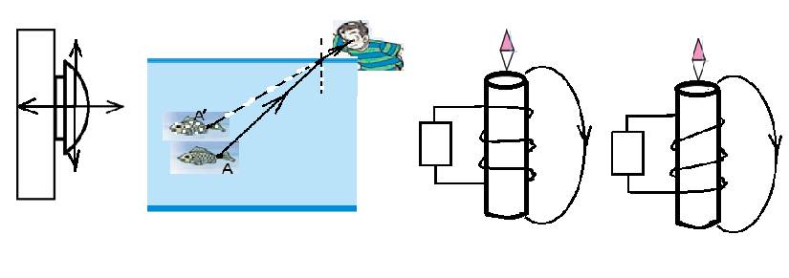

黑

板

第27题图

f

N

G

F

水面

N

N

电

源

电

源

第28题图

第29题图

o

磁

钉

**+**

**-**

**-**

**+**

30．（3分）（1）自下而上（1分）； （2）840或8.4×102（1分）； （3）相同（1分）

31．（3分）（1）强（1分）； （2）靠近（1分）； （3）远离（1分）

32．（4分）（1）平衡（1分）；左（1分）

（2）*F1l*1*=F2l2（*1分）；（写成类似这样的分式形式也可以）

（3）4.5（1分）

33．（4分）（1）如下图所示（1分）（考生所画导线一端应连接电压表“3”接线柱，另一端可连接在小灯泡的右接线柱或开关的左接线柱）

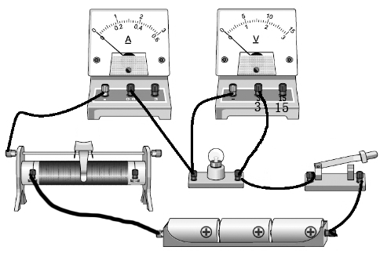

（2）小灯泡（1分） （3）1.25（1分） （4）不等于（1分）

34．（6分）（阅卷提示：考生的计算结果如果错误，但在推算过程中只要正确使用了物理规律或公式，一定要给足“步骤分”）

解（1）（3分）由（1分）得：*W*=*Pt*（1分）

对四个大灯，有：*W*=4×0.25kW×(30/60)h=0.5kW·h（1分）

这一天浴霸用了0.5度电

（2）（3分）由*P*=*UI*（1分）得：（1分）

*I*干=（16W+50W）/220V=0.3A（1分）

干路电流是0.3A

35．（8分）（阅卷提示：考生的计算结果如果错误，但在推算过程中只要正确使用了物理规律或公式，一定要给足“步骤分”）

解（1）（3分）由（1分）得：*m*=*ρV*（1分）

*m*气=*ρ*内*V*=0.2kg/m3×9×103m3=1.8×103kg（1分）

浮空艇内气体的质量为1.8×103kg

（2）（2分）由阿基米德原理*F*浮=*ρVg*（1分）

得*F*浮=*ρ*外*Vg*=1.2kg/m3×9×103m3×10N/kg=1.08×105N（1分）

浮空艇所受的浮力为1.08×105N

（3）（3分）浮空艇受4个力而平衡

*F*浮=*F*拉*+m*气*g*+*G*（1分）

得*F*拉=*F*浮*-m气g*-*G*=1.08×105N-1.8×103kg×10N/kg-2×103kg×10N/kg

*F*拉=7×104N（1分）

*M*车*=3F*拉*/g=*3×7×104N/（10N/kg）=2.1×104kg（1分）

锚泊车的质量是2.1×104kg